Информационное сообщение Территориальной избирательной комиссии № 11
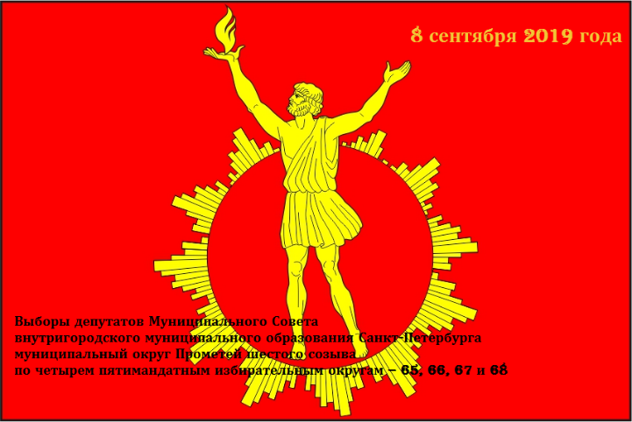
Территориальная избирательная комиссия № 11 информирует Санкт-Петербургские региональные отделения политических партий и потенциальных кандидатов в депутаты муниципальных советов внутригородских муниципальных образований Санкт-Петербурга о проведении совещания в форме «круглого стола» по вопросам подготовки к выборам депутатов муниципальных советов внутригородских муниципальных образований Санкт-Петербурга, а также по вопросу сбора предложений по кандидатурам для дополнительного зачисления в резерв составов участковых избирательных комиссий.
В мероприятии планируется участие членов Санкт-Петербургской избирательной комиссии, членов Территориальной избирательной комиссии, представителей администрации Калининского района, представителей Санкт-Петербургских региональных отделений политических партий, потенциальных кандидатов в депутаты муниципальных советов внутригородских муниципальных образований Санкт-Петербурга Северный и Прометей, председателей избирательных комиссий муниципальных образований Академическое и №21, представителей средств массовой информации.
Мероприятие проводится в соответствии с Федеральным законом «Об основных гарантиях избирательных прав и права на участие в референдуме граждан Российской Федерации», статьей 3 Закона Санкт-Петербурга от 20.07.2006 N385-57 «О территориальных избирательных комиссиях в Санкт-Петербурге», решением Территориальной избирательной комиссии № 11 от 31.01.2019 №61-1 «О Плане работы Территориальной избирательной комиссии № 11 на 2019 год», решением Территориальной избирательной комиссии № 11 от 26.12.2018 № 60-5 «О Плане основных мероприятий территориальной избирательной комиссии № 11 по повышению правовой культуры избирателей (участников референдума) и других участников избирательного процесса, обучению кадров избирательных комиссий, мониторингу и совершенствованию избирательных технологий в Санкт-Петербурге на 2019 год» .

В программе мероприятия:
- основные направления взаимодействия Территориальной избирательной комиссии № 11 и Санкт-Петербургских региональных отделений политических партий;
- новации в избирательном законодательстве;
- место и роль участковых избирательных комиссий;
- права и обязанности членов участковых избирательных комиссий;
- вопросы освобождения члена УИК с правом решающего голоса, порядок назначения членов УИК взамен выбывших, формирование резерва составов УИК;
- поддержание в актуальном состоянии сведений о членах УИК и граждан, включенных в резерв составов участковых комиссий, назначенных от политических партий;
- порядок работы Территориальной избирательной комиссии № 11 при исполнении полномочий избирательных комиссий муниципальных образований Северный и Прометей;
- взаимодействие с кандидатами в депутаты муниципальных советов внутригородских муниципальных образований Санкт-Петербурга Северный и Прометей шестого созыва в период избирательной кампании 2019 года.
Мероприятие состоится 24 мая 2019 года в 14.00 по адресу: Санкт-Петербург, Арсенальная наб., д.13/1,
Заявки на участие с темой письма КРУГЛЫЙ СТОЛ принимаются по электронной почте letterik11@spbik.spb.ru в срок до 18-00 22.05.2019 включительно. В заявке просьба указать полностью фамилию, имя, отчество участника, его действующий или будущий статус, контактный телефон.

